**ỨNG DỤNG CONTACTBOOK - BACKEND - PHẦN 2**

--------

**Bước 0: Cài đặt MongoDB**:

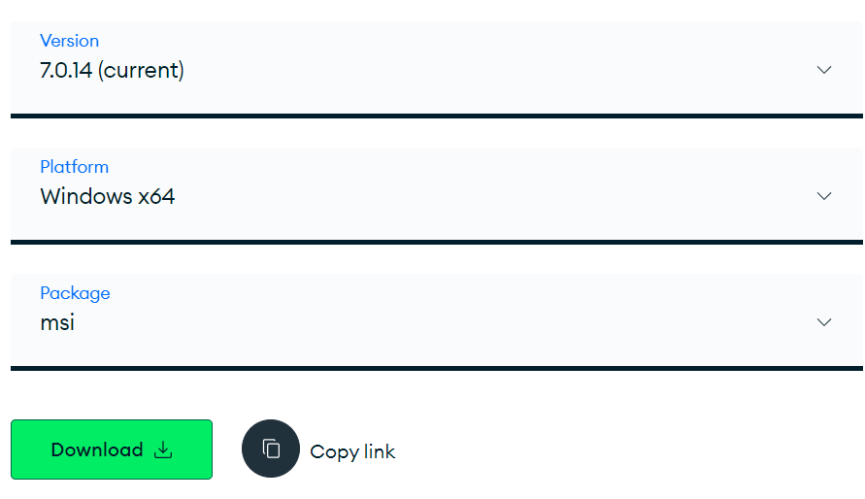

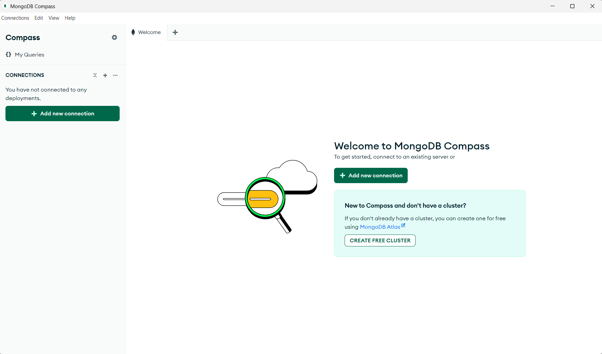

**Bước 1: Cài đặt thư viện mongo, định nghĩa hàm trợ giúp kết nối và lớp dịch vụ truy xuất cơ sở dữ liệu (CSDL)**

- Cài đặt mongodb vào dự án:

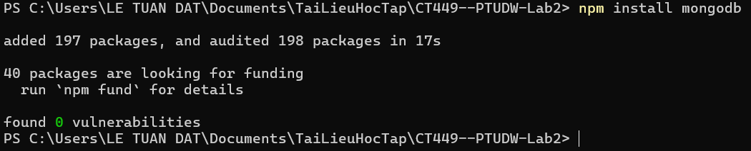

- Trong thư mục *app/config*, hiệu chỉnh tập tin *index.js*:

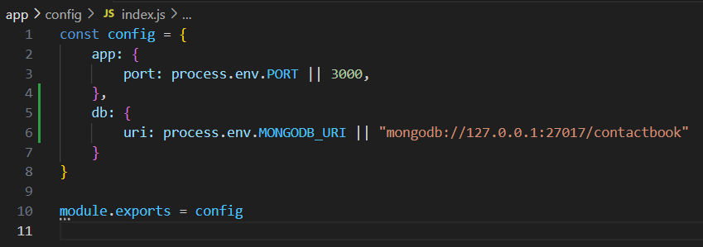

- Định nghĩa lớp trợ giúp kết nối đến MongoDB: *app/utils/mongodb.util.js*

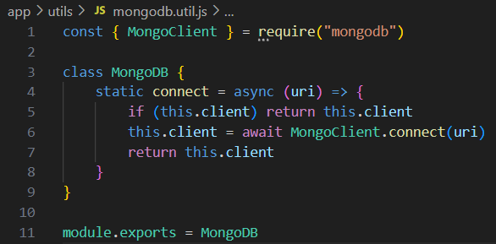

- Thực hiện kết nối đến CSDL MongoDB khi chạy server, thay đổi toàn bộ nội dung tập tin *server,js* bằng đoạn mã sau:

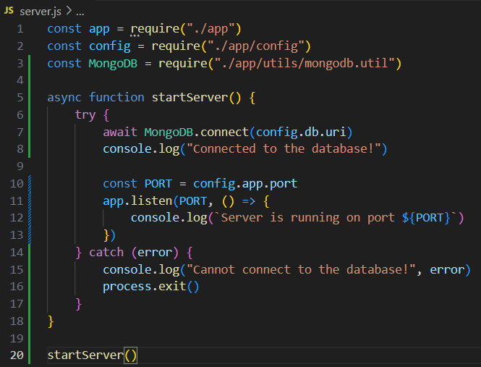

- Định nghĩa lớp dịch vụ *ContactService* (trong tập tin app/services/contact.service.js) chứa các API của thư mục mongodb để thực hiện thao tác với CSDL Mongo:

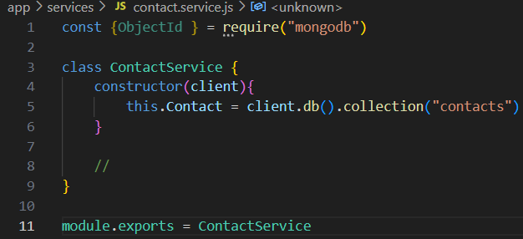

**Bước 2: Cài đặt các handler**

- Hiệu chỉnh tập tin *app/controllers/contact.controller.js*:

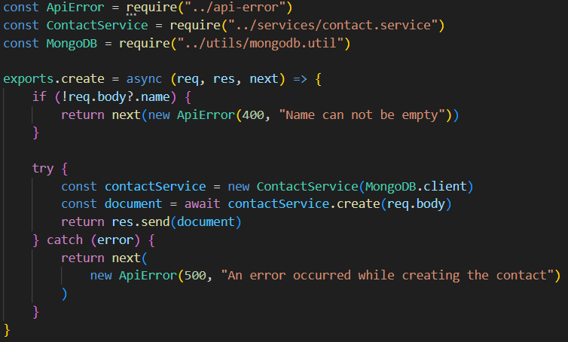

- Định nghĩa phương thức *create()* trong lớp ContactService ở tập tin *app/services/contact.service.js*:

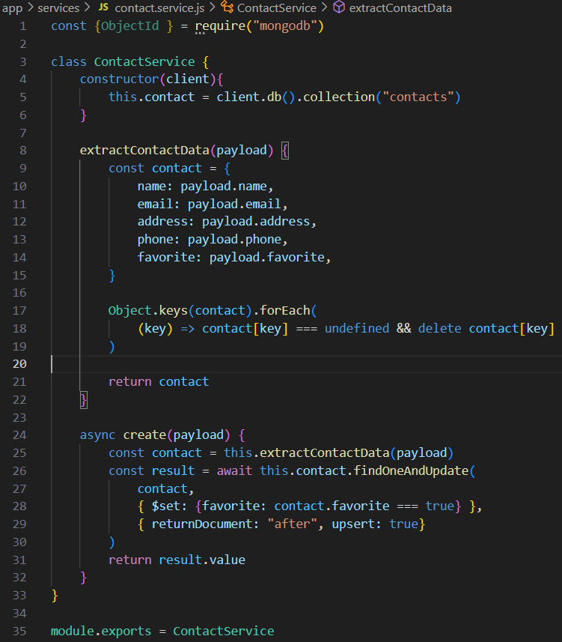

- Kiểm tra bằng Postman:

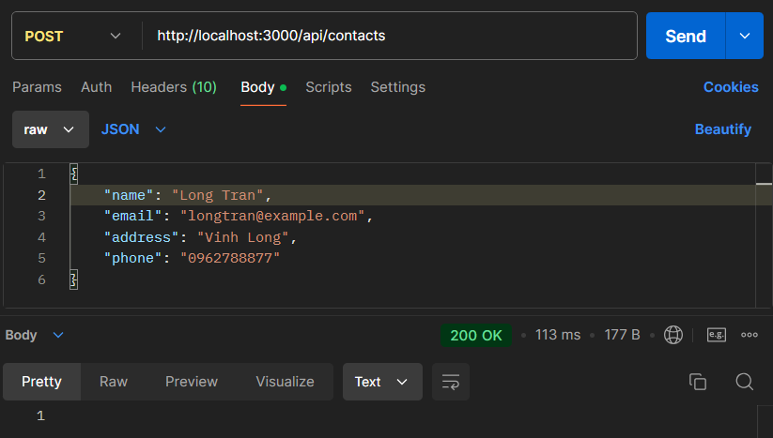

- Để gửi dữ liệu JSON về server với Postman, đặt “Content-Type: application/json” và đặt dữ liệu JSON trong phần Body của yêu cầu:

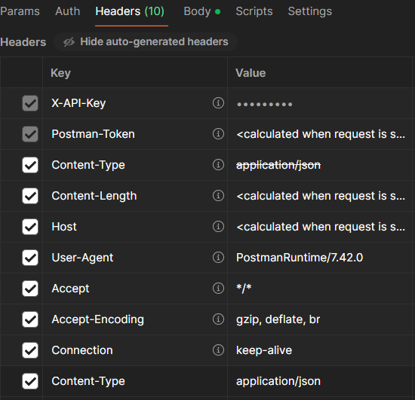

- Đặt dữ liệu JSON trong phần Body:

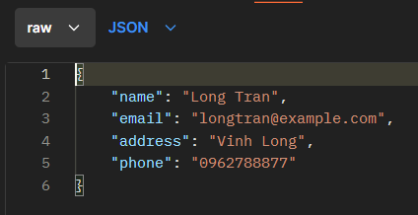

- Cài đặt handler findAll trong tập tin *app/controllers/contact.controller.js*:

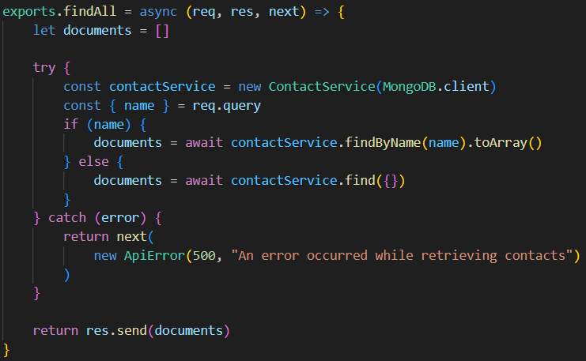

- Định nghĩa phương thức *find()* và *findByName()* trong tập tin *app/services/contact.service.js*:

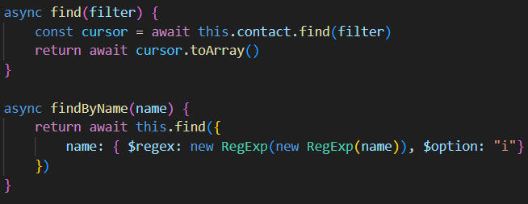

- Kiểm tra bằng Postman:

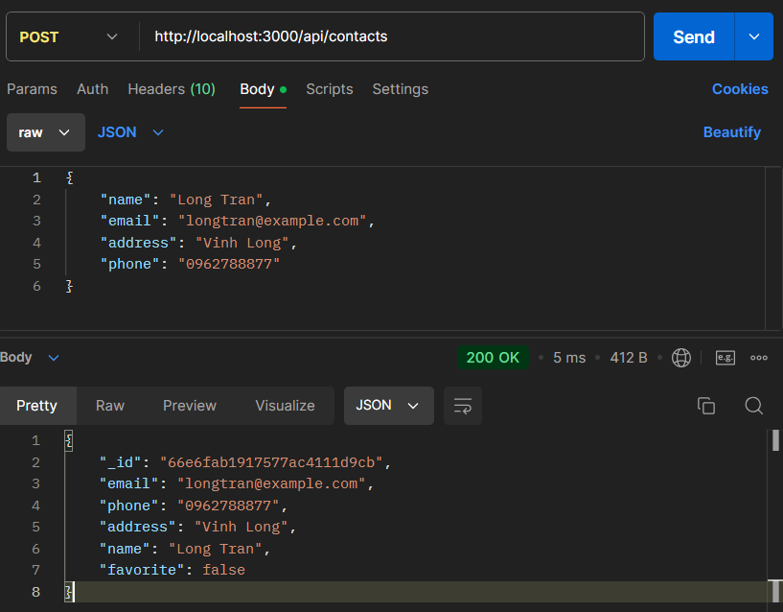

- Cài đặt handler *findOne* trong tập tin *app/controllers/contact.controller.js* như sau:

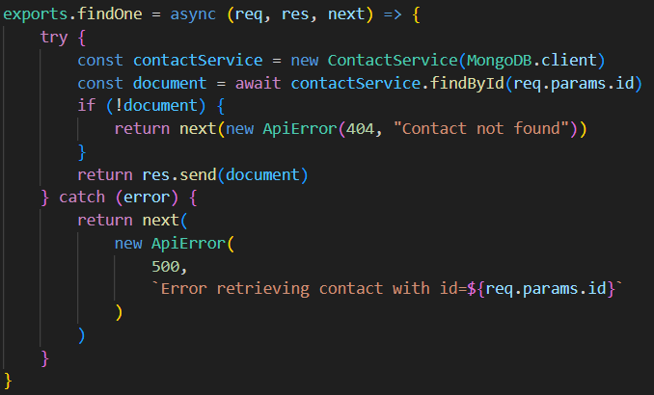

- Định nghĩa phương thức *findById()* trong tập tin *app/services/contact.service.js*:

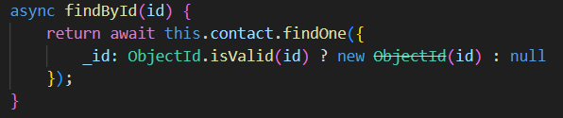

- Kiểm tra trong Postman:

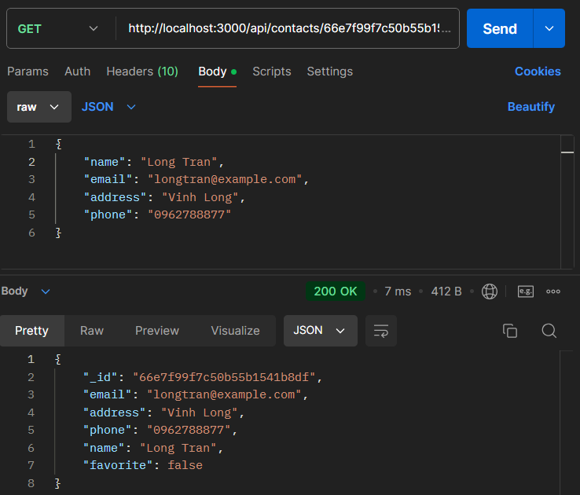

- Cài đặt handler *update* trong tập tin *app/controllers/contact.controller.js*:

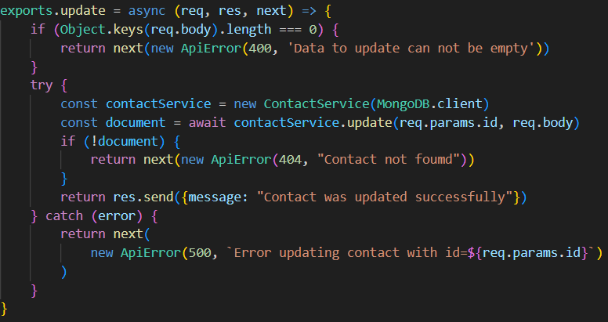

- Định nghĩa phương thức *update()* trong tập tin *app/services/contact.service.js*:

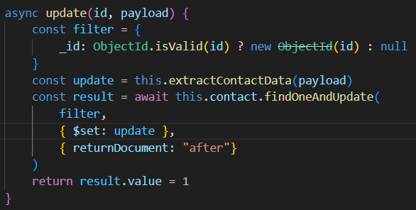

- Kiểm tra Postman:

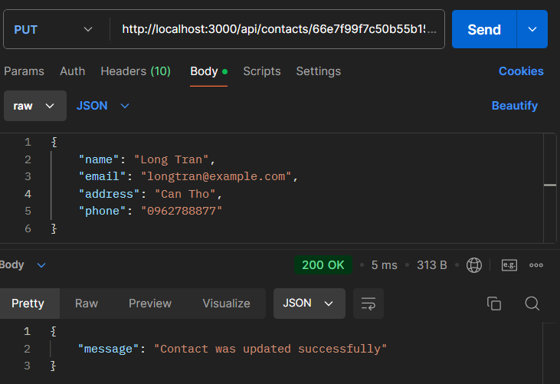

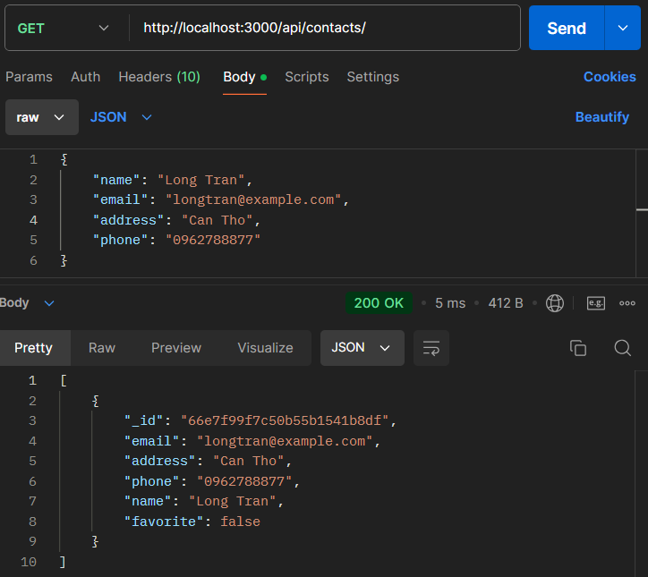

- Cài đặt handler *delete* trong tập tin *app/controllers/contact.controller.js*:

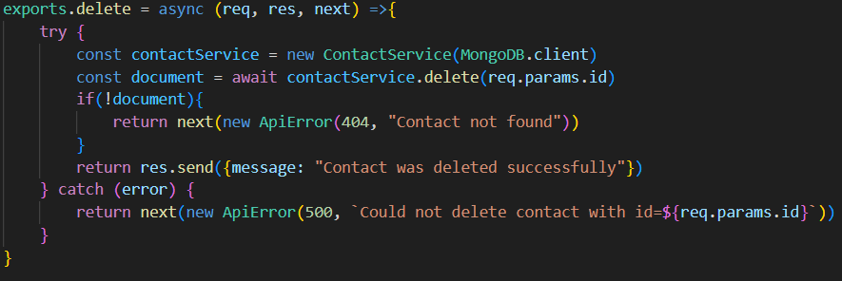

- Định nghĩa phương thức *delete(id)* trong tập tin *app/services/contact.service.js*:

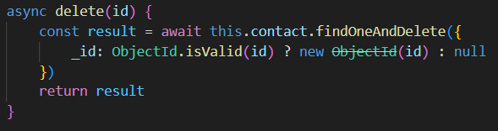

- Kiểm tra Postman:

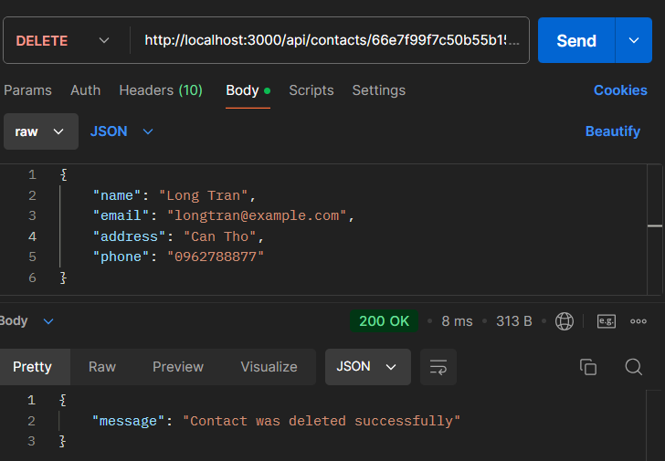

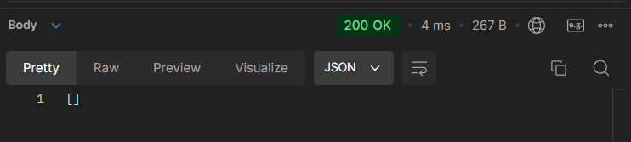

- Cài đặt handler *findAllFavorite* trong tập tin *app/controllers/contact.controller.js*:

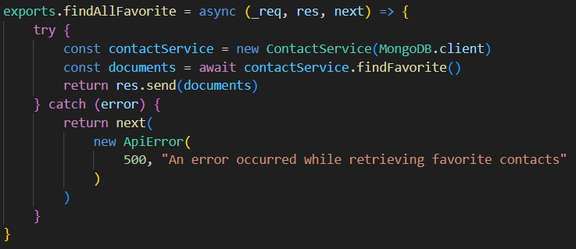

- Định nghĩa phương thức *findFavorite()* trong tập tin *app/services/contact.servcice.js*:

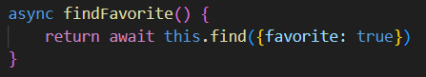

- Kiểm tra Postman:

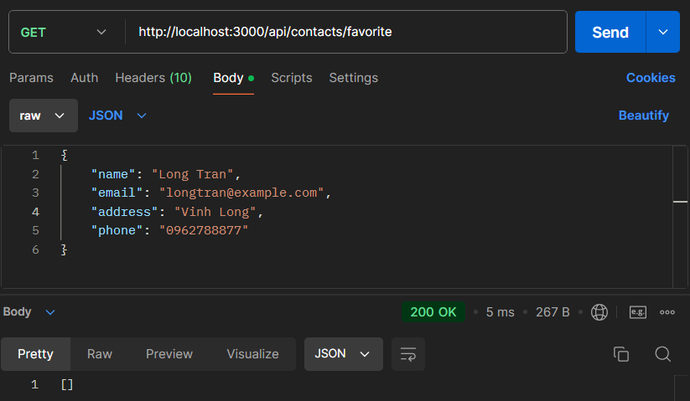

- Cài đặt handler *deleteAll*:

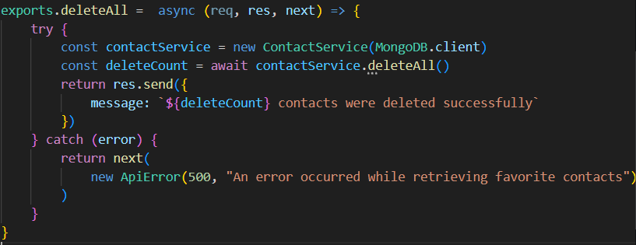

- Định nghĩa phương thức *deleteAll()*:

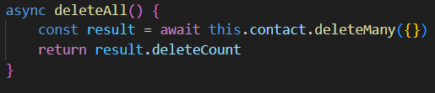

- Kiểm tra Postman:

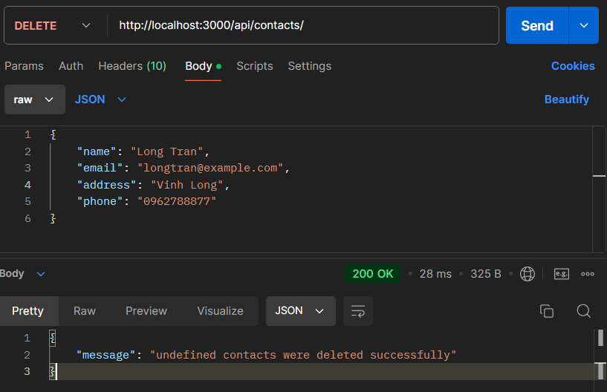

- Lưu thay đổi và đẩy lên GitHub:

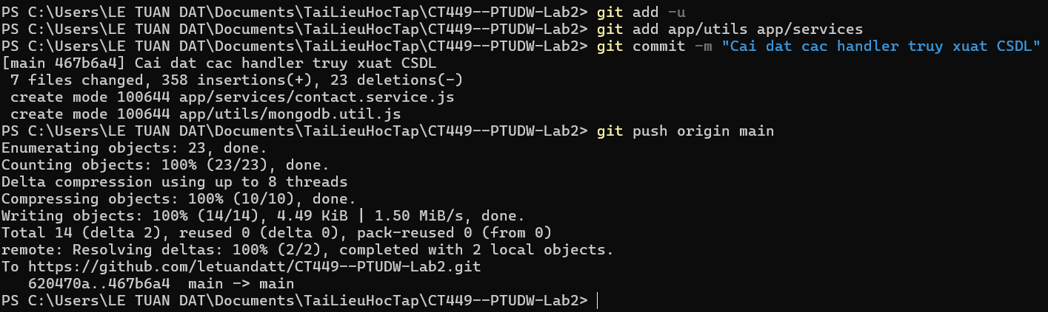

- Cây thư mục hiện tại:

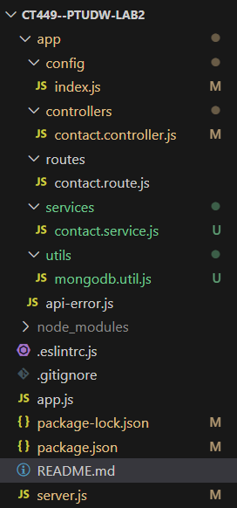

- Đường dẫn đến github:

<https://github.com/letuandatt/B2113328_LeTuanDat_BACKEND_2>